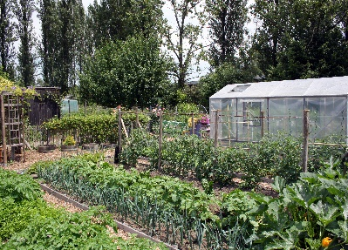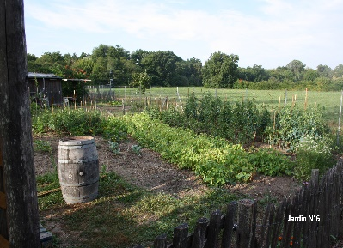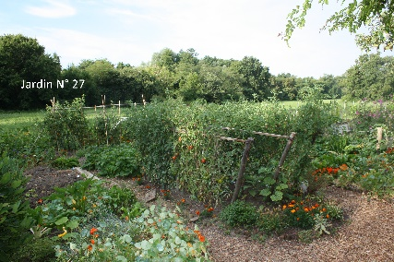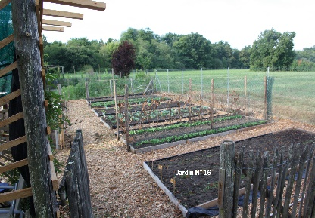

Une Alternative à la permaculture sur butte, à la portée de tous les jardiniers.

**Faire de la permaculture sur butte ?**

La permaculture n’est pas l’agriculture biologique. Il ne s’agit pas non plus d’une technique uniquement agricole puisqu’elle s’applique à d’autres domaines tels que l’habitat. Par contre si vous voulez vous lancer dans la permaculture, la notion de biodiversité est essentielle et primordiale.

Vous possédez déjà un potager et vos récoltes sont moyennes, votre terre est plus ou moins fertile, compliqué à travailler et vos recherches sur une culture alternative vous ont fait découvrir la permaculture qui vous a vanté ses mérites. Cela vous intéresse et vous voulez tenter cette culture noble qui convient à vos aspirations.

Dans un premier temps faites le tour de votre jardin et observez la flore et la faune de cet espace, testez votre terre, relevez sa position géographique et cardinale. Cela vous permettra d’implanter plus judicieusement votre futur jardin.

**Actuellement, qu’appliquez-vous comme méthodes sur votre potager :**

Vous compostez et utilisez votre compost au potager, c’est une première approche de la permaculture.

Vous fumez votre terrain et le recouvrez de feuilles mortes ou de paillage en fin d’automne. Ces deux méthodes font déjà partie du concept de la permaculture.

Vous pratiquez sur vos planches de culture la multiculture des variétés issues de graines non hybrides et vous fabriquez vos propres traitements à bases de plantes sauvages. Cela fait partie des fondamentaux de la permaculture.

Il ne vous reste plus grand-chose à mettre en œuvre pour prétendre pratiquer la permaculture sur votre potager.

* Ne plus bêcher les parcelles de culture, seulement aérer le sol avec la grelinette ou une fourche à bêcher si votre sol est argileux ou très dur.
* Ne jamais laisser vos planches de cultures nues tout au long de l’année.
* Composter à même le sol sur les planches de cultures, ou utiliser un compost de 5 mois.
* Faites vos plants avec des graines bio ou utiliser des plants bio.

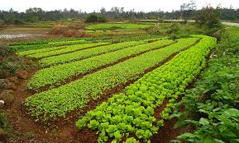

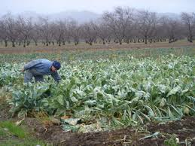

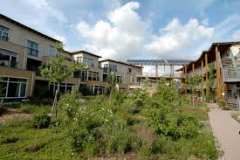

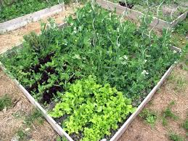

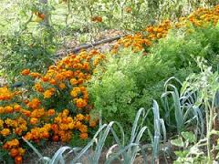

* Ne plus considérer les ravageurs comme nuisibles, mais apprendre à cohabiter avec en favorisant la biodiversité pour créer un équilibre.
* Ne plus considérer les mauvaises herbes comme un fléau, mais apprendre à les reconnaitre pour cuisiner celles qui sont comestibles.

Implanter une zone de permaculture sur votre potager est tout à fait concevable et possible, mais ne faites jamais de buttes de cultures sur un sol déjà fertile. Préférez leurs des planches de cultures de 1,20m de large et de la longueur que vous le souhaitez sur 10 à 15cm de haut, ou faite des mandalas qui vous permettrons de créer un potager plus design. Sachez qu’un simple apport régulier de matière organique sur vos planches de culture suffit amplement pour apporter les nutriments nécessaires à votre sol pour qu’il nourrisse vos plantations.

Attention en permaculture comme sur une lazagne ou un sol fortement composté seuls les semis de grosses graines réussissent sans problèmes, mais ceux de petites graines (radis, carottes, salades…) sont très difficiles à réaliser, réserver un espace spécifique pour leurs semis qui lui sera très affiné et légèrement amendé.

La méthode de culture sur butte est destinée à créer des zones nourricières dans des régions arides aux terrains pauvres ou sur des sols impropres à la culture.

Alors pourquoi se compliquer la vie avec la construction d’une butte de culture qui vas vous demander un travail colossal tant par la récupération des ingrédients nécessaires que par sa mise en place et peut être que le résultat ne sera pas à la hauteur de vos attentes ou du moins à ceux que vous ont vantés tous les écrits sur la permaculture sur butte. Une chose est sûre et prouvé, faire des buttes de cultures sur votre potager dont le sol est déjà fertile, vas rien apporter de plus à votre sol, voire même être néfaste à son équilibre.

L’apprentissage de la permaculture est fait d’observations, de patience, d’assiduité, de ténacité, de réussite et d’échec, il demande beaucoup d’hdc*. Pour créer un espace de permaculture au sein de votre jardin utiliser les ingrédients issus de votre environnement ainsi que tous vos déchets fermentescibles. Ne jamais prélever (humus, plantes et bulbes) sur un écosystème naturel existant pour créer votre permaculture croyant gagner du temps. La seule chose que vous allez gagner c’est perturber voire détruire l’écosystème que Damme nature aura mis des décennies voire des siècles pour le créer et le rendre autonome.

* hdc= huile de coude. CH.C. Jardins familiaux blanquefortais.

